Dokumentacija za 1. Kolokvijum

Tema: GlobalSuperstore
/Prodaja na nivou svih zemalja/

Student: Panic Mina
IT 2022203914

- Korak:
Pronalazak odgovarajućeg Dataset-a. Odlučila sam se za dataset Global Superstore, zbog skupa podataka koji omogucavaju analizu poslovanja na globalnom nivou. Ovaj dataset sadrži informacije o prodaji, profitabilnosti, kategorijama proizvoda, kupcima i geografskim područjima.

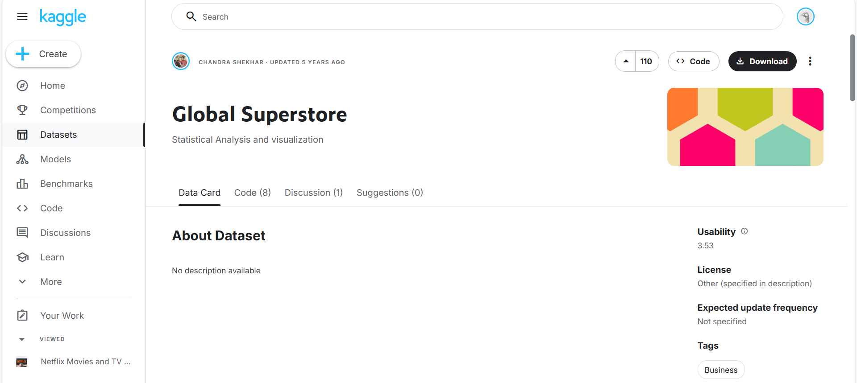

- Korak:
Ubacivanje i čišćenje podataka u QlikView softveru. U qlikview-u se ucitavanje podataka vrsi putem Edit script prozora, korišćenjem LOAD i SELECT naredbi. Čišćenje uključuje npr uklanjanje duplikata što sam radila pomoću DISTINCT.

- Korak:
Kreiranje kros i pivot tabele u QlikView softveru.

Kreiranje Kros tabele:
Desni klik new sheet object, biramo CHART. Zatim izaberemo STRAIGHT tabelu, konkretno u mojoj kros tabeli imamo (product ID, product name, city i broj reda).
Kreiranje Pivot tabele:
Desni klik new sheet object, biramo CHART. Zatim izaberemo PIVOT tabelu, konkretno u mojoj pivot tabeli imamo (product ID, product name, city, country i broj reda).

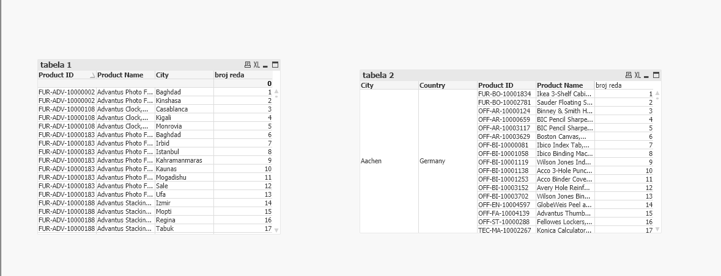
- Korak:
Kreiranje tri grafička izveštaja u QlikView softveru.
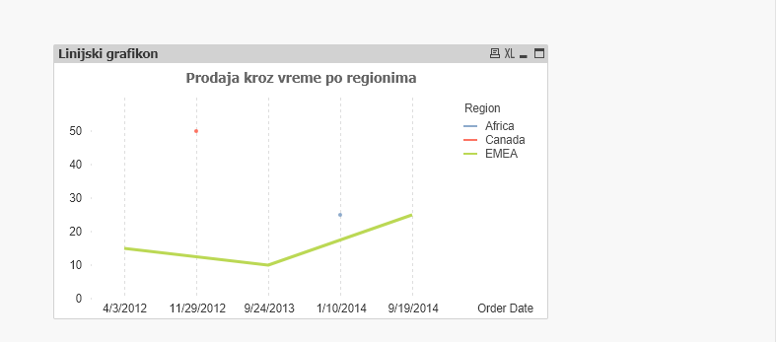
Desni klik → New Sheet Object → Chart
Chart Type: Line
Dimensions → Add → order date, region
Expressions → Add → sum(Sales)
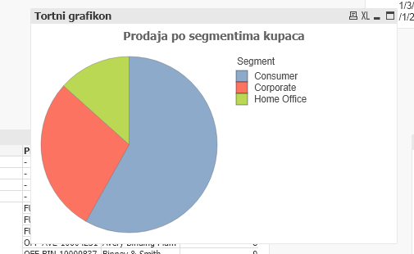
Desni klik → New Sheet Object → Chart
Chart Type: Pie
Dimensions → Add → Segment
Expressions → Add → sum(Profit)

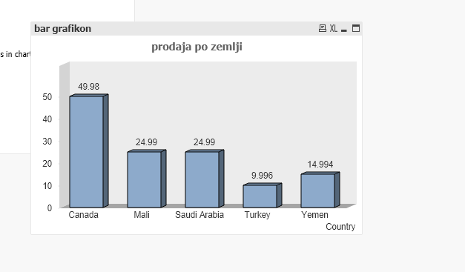
Bar grafikon
Desni klik → New Sheet Object → Chart
Chart Type: Bar
Dimensions → Add → Country
Expressions → Add → sum(Sales)

5.Korak:
Spajanje različitih tabela kreiranjem zajedničkog ključa u QlikView softveru.

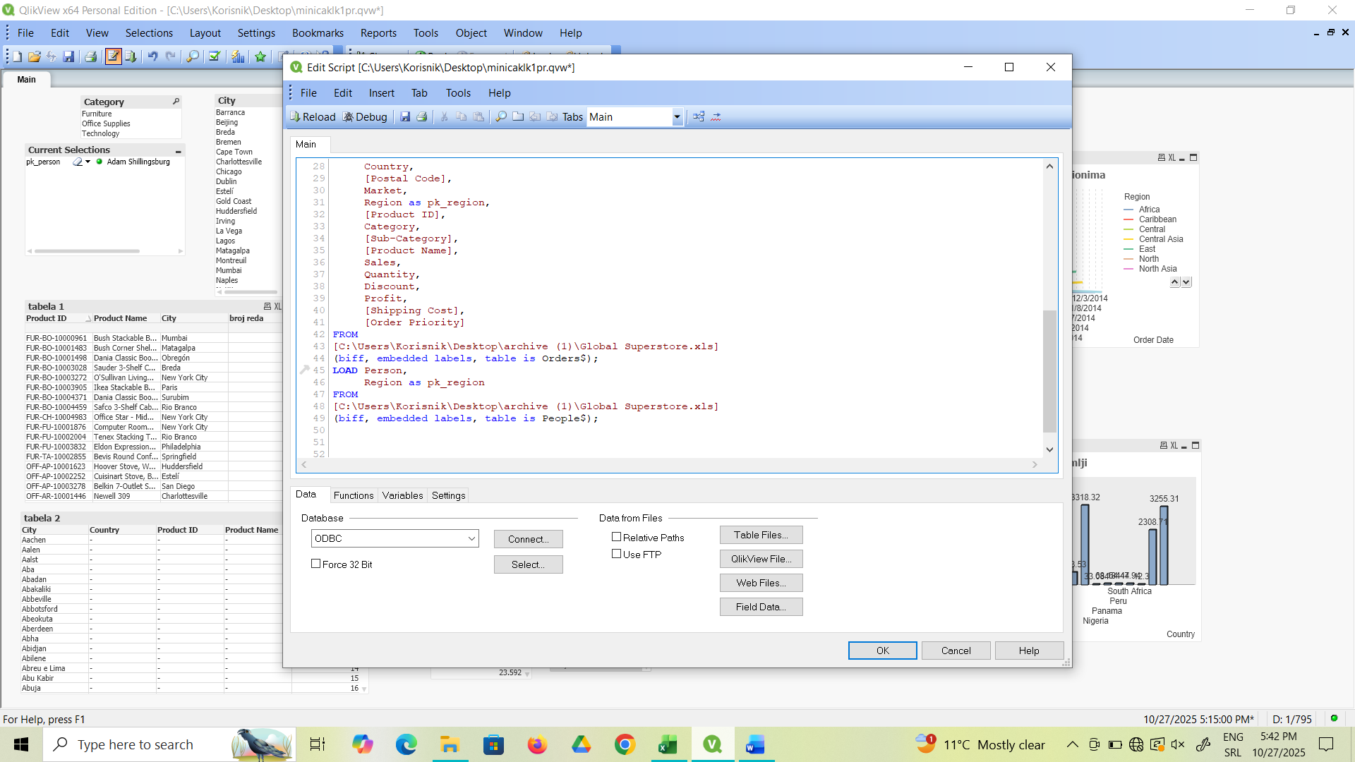
U ovom koraku izvršeno je spajanje tabela Order i People pomoću zajedničkog ključa pk_region.
Opis postupka:
- Iz tabele Orders učitani su podaci o prodaji (npr. Product ID, Category, Sales, Profit, Region itd.).
- Iz tabele People učitan je podatak o osobi odgovornoj za određeni region (kolone Person i Region).
- Da bi se ostvarilo spajanje, kolona Region iz obe tabele preimenovana je u zajednički naziv pk_region.

Na kraju to sve izgleda ovako:
